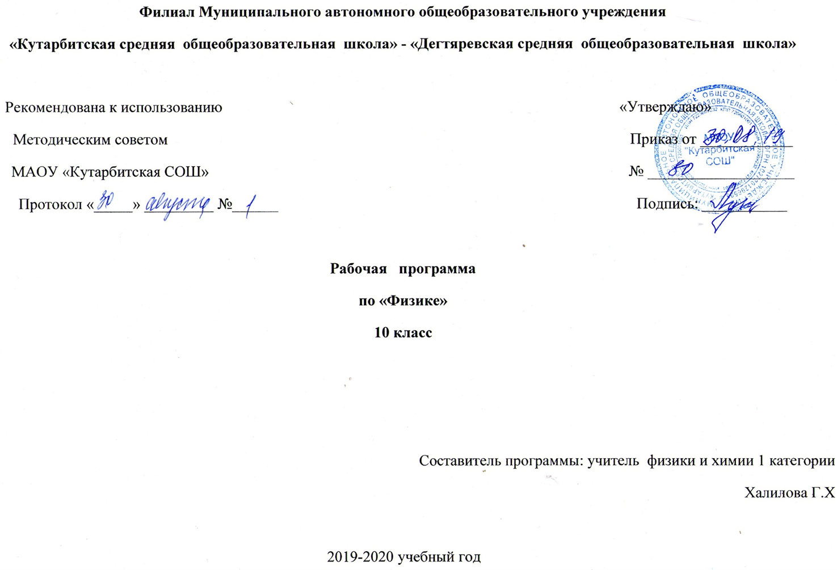

1. Пояснительная записка

.
Рабочая программа по физике в 11 классе составлена на основании:
- Федерального закона от 29 декабря 2012 г. № 273-ФЗ «Об образовании в Российской Федерации»;
- Приказа Министерства образования и науки РФ от 31 января 2012 г. N 69 «О внесении изменений в федеральный компонент государственных образовательных стандартов начального общего, основного общего и среднего (полного) общего образования, утвержденный приказом Министерства образования Российской Федерации от 5 марта 2004 г. N 1089»;
- Базисного учебного плана общеобразовательных учреждений Российской Федерации, утвержденный приказом Минобразования РФ № 1312 от 09.03.2004;

Общие цели образование по предмету
Изучение физики в средних (полных) образовательных учреждениях на базовом уровне направлено на достижение следующих целей:
-освоение знаний о фундаментальных физических законах и принципах, лежащих в основе современной физической картины мира; наиболее важных открытиях в области физики, оказавших определяющее влияние на развитие техники и технологии; методах научного познания природы;
-овладение умениями проводить наблюдения, планировать и выполнять эксперименты, выдвигать гипотезы и строить модели, применять полученные знания по физике для объяснения разнообразных физических явлений и свойств веществ; практического использования физических знаний; оценивать достоверность естественнонаучной информации;
-развитие познавательных интересов, интеллектуальных и творческих способностей в процессе приобретения знаний и умений по физике с использованием различных источников информации и современных информационных технологий;
-воспитание убежденности в возможности познания законов природы; использования достижений физики на благо развития человеческой цивилизации; необходимости сотрудничества в процессе совместного выполнения задач, уважительного отношения к мнению оппонента при обсуждении проблем естественнонаучного содержания; готовности к морально-этической оценке использования научных достижений, чувства ответственности за защиту окружающей среды;
-использование приобретенных знаний и умений для решения практических задач повседневной жизни, обеспечения безопасности собственной жизни, рационального природопользования и охраны окружающей среды

Общая характеристика учебного предмета
Физика как наука о наиболее общих законах природы, выступая в качестве учебного предмета в школе, вносит существенный вклад в систему знаний об окружающем мире. Она раскрывает роль науки в экономическом и культурном развитии общества, способствует формированию современного научного мировоззрения. Для решения задач формирования основ научного мировоззрения, развития интеллектуальных способностей и познавательных интересов школьников в процессе изучения физики основное внимание следует уделять не передаче суммы готовых знаний, а знакомству с методами научного познания окружающего мира, постановке проблем, требующих от учащихся самостоятельной деятельности по их разрешению.
Физика изучает наиболее общие свойства и законы движения материи, она играет ведущую роль в современном естествознании. Это обусловлено тем, что физические законы, теории и методы исследования имеют решающее значение для всех естественных наук. Физика – научная основа современной техники. Электротехника, автоматика, электроника, космонавтика и многие другие отрасли техники развивались из соответствующих разделов физики. Дальнейшее развитие науки и техники приведет к еще большему проникновению достижений физики в различные области техники.
Изучая физику, учащиеся знакомятся с целым рядом явлений природы и их научным объяснением; у них формируется убеждение в материальности мира, в отсутствии всякого рода сверхъестественных сил, в неограниченных возможностях познания человеком окружающего мира. Знакомясь с историей развития физики и техники, учащиеся начинают понимать, как человек, опираясь на научные знания, преобразует окружающую действительность, увеличивая свою власть над природой.
Курс физики в примерной программе основного общего образования структурируется на основе физических теорий: механика, молекулярная физика, электродинамика, колебания и волны, квантовая физика.
Овладение основными физическими понятиями и законами на базовом уровне стало необходимым практически каждому человеку в современной жизни, для изучения химии, биологии, географии, технологии, ОБЖ.

Место учебного предмета в учебном плане
Базисном учебном плане предусмотрено 2 часа в неделю, 68 часов в год.

2.Основное содержание обучения

Разделы программы традиционны: механика, молекулярная физика, электродинамика, .
Рабочая программа включает в себя все темы, предусмотренные федеральным компонентом государственного образовательного стандарта и авторских программ В.С. Данюшенкова и О.В. Коршуновой.

Введение. Физика и методы научного познания (1ч)
Физика как наука. Научные методы познания окружающего мира и их отличия от других методов познания. Роль эксперимента и теории в процессе познания природы. Моделирование физических явлений и процессов. Научные гипотезы. Физические законы. Физические теории. Границы применимости физических законов и теорий. Принцип соответствия. Основные элементы физической картины мира.
Механика (22 ч)
Кинематика. Механическое движение и его виды. Прямолинейное равноускоренное движение. Принцип относительности Галилея... Движение точки и тела. Положение точки в пространстве. Механическое движение, виды движения, его характеристики. Способы описания движения. Перемещение. Скорость равномерного прямолинейного движения. Мгновенная скорость. Сложение скоростей. Ускорение.
Скорость при движении с постоянным ускорением. Свободное падение тел.
Равномерное движение точки по окружности.
Динамика. Законы динамики. Предсказательная сила законов классической механики. Инерциальная система отсчёта. I закон Ньютона. Сила. II закон Ньютона. III закон Ньютона. Принцип относительности Галилея. Закон всемирного тяготения.
Сила в природе. Всемирное тяготение Сила тяжести и вес тела. Невесомость. Деформации и сила упругости. Закон Гука. Сила трения. Сила трения.
Закон сохранения энергии в механике. Законы сохранения в механике. Импульс. Закон сохранения импульса. Реактивное движение. Работа силы. Мощность. Энергия. Использование законов механики для объяснения движения небесных тел для развития космических исследований. Границы применимости классической механики.
Проведение опытов, иллюстрирующих проявление принципа относительности, законов классической механики, сохранения импульса и механической энергии.
Практическое применение физических знаний в повседневной жизни для использования простых механизмов, инструментов, транспортных средств.

Молекулярная физика. Термодинамика ( 21 ч)
Основные положения МКТ. Возникновение атомистической гипотезы строения вещества и ее экспериментальные доказательства. Броуновское движение. Молекулы. Строение вещества. Идеальный газ в МКТ. Основное уравнение МКТ.
Температура. Абсолютная температура как мера средней кинетической энергии теплового движения частиц вещества Тепловое равновесие.
Уравнение состояния идеального газа. Модель идеального газа. Давление газа. Уравнение состояния идеального газа. Уравнение Менделеева- Клайперона. Газовые законы. Насыщенный пар. Кипение. Критическая температура кипения. Влажность воздуха. Строение и свойства жидкостей и твердых тел. Строение и свойства кристаллических и аморфных тел.
Термодинамика. Законы термодинамики. Порядок и хаос. Необратимость тепловых процессов. Внутренняя энергия. Работа в термодинамике. I закон термодинамики. Адиабатный процесс. II закон термодинамики. Тепловые двигатели. КПД тепловых двигателей. Тепловые двигатели и охрана окружающей среды.
Проведение опытов по изучению свойств газов, жидкостей и твердых тел, тепловых процессов и агрегатных превращений вещества.
Практическое применение в повседневной жизни физических знаний о свойствах газов, жидкостей и твердых тел; об охране окружающей среды.

Электродинамика ( 21 ч)
Электростатика. Элементарный электрический заряд.. Электризация тел. Электрическое поле. Закон сохранения электрического заряда. Закон Кулона. Электрическое поле. Напряженность электрического поля. Проводники и диэлектрики в электростатическом поле. Потенциал электростатического поля. Разность потенциалов. Электроемкость. Конденсатор.
Постоянный электрический ток. Электрический ток. Условия, необходимые для существования электрического тока.
Закон Ома для участка цепи. Сопротивление. Работа и мощность постоянного тока. Электродвижущая сила. Закон Ома для полной цепи.
Электрический ток в различных средах. Электрическая проводимость металлов. Зависимость сопротивления от температуры. Электрический ток в полупроводниках. Полупроводниковые приборы. Электрический ток в вакууме. Электрический ток в жидкостях. Электрический ток.
Объяснение устройства и принципа действия технических объектов, практическое применение физических знаний в повседневной жизни для безопасного обращения с домашней электропроводкой, бытовой электро- и радиоаппаратурой.

Обобщающее повторение ( 3ч )

В программе по физике: предусмотрено проведение 5-х лабораторных работ:
- Лабораторная работа № 1 «Изучение движения тела по окружности под действием сил упругости и тяжести»
- Лабораторная работа № 2 «Экспериментальное изучение закона сохранения механической энергии»
- Лабораторная работа № 3 «Опытная проверка закона Гей-Люссака»
- Лабораторная работа № 4 «Изучение последовательного и параллельного соединений проводников»
- Лабораторная работа № 5 «Определение электродвижущей силы и внутреннего сопротивления источника тока»

Рабочей программой предусмотрено проведение 5-х контрольных работ по темам:
- Контрольная работа по теме «Кинематика»
- Контрольная работа по теме «Динамика. Силы в природе»
- Контрольная работа по теме «Законы сохранения в механике»
- Контрольная работа по теме «Основы молекулярно-кинетической теории идеального газа»
- Контрольная работа «Термодинамика»

Данная программа предусматривает также проведение 3-х зачетов по темам:
- Зачет «Жидкие и твёрдые тела»
- Зачет № 2 «Электростатика»
- Зачет № 3«Электрический ток в различных средах»

3. Требования к уровню подготовки по предмету

В результате изучения физики на базовом уровне ученик должен
знать/понимать
-смысл понятий: физическое явление, гипотеза, закон, теория, вещество, взаимодействие, электромагнитное поле, волна, фотон, атом, атомное ядро, ионизирующие излучения, планета, звезда, галактика, Вселенная;
-смысл физических величин: скорость, ускорение, масса, сила, импульс, работа, механическая энергия, внутренняя энергия, абсолютная температура, средняя кинетическая энергия частиц вещества, количество теплоты, элементарный электрический заряд;
-смысл физических законов классической механики, всемирного тяготения, сохранения энергии, импульса и электрического заряда, термодинамики, электромагнитной индукции, фотоэффекта;
-вклад российских и зарубежных ученых, оказавших наибольшее влияние на развитие физики;
уметь
-описывать и объяснять физические явления и свойства тел: движение небесных тел и искусственных спутников Земли; свойства газов, жидкостей и твердых тел; электромагнитную индукцию, распространение электромагнитных волн; волновые свойства света; излучение и поглощение света атомом; фотоэффект;
-отличать гипотезы от научных теорий; делать выводы на основе экспериментальных данных; приводить примеры, показывающие, что: наблюдения и эксперимент являются основой для выдвижения гипотез и теорий, позволяют проверить истинность теоретических выводов; физическая теория дает возможность объяснять известные явления природы и научные факты, предсказывать еще неизвестные явления;
-приводить примеры практического использования физических знаний: законов механики, термодинамики и электродинамики в энергетике; различных видов электромагнитных излучений для развития радио и телекоммуникаций, квантовой физики в создании ядерной энергетики, лазеров;
-воспринимать и на основе полученных знаний самостоятельно оценивать информацию, содержащуюся в сообщениях СМИ, Интернете, научно-популярных статьях;
- использовать приобретенные знания и умения в практической деятельности и повседневной жизни для:
обеспечения безопасности жизнедеятельности в процессе использования транспортных средств, бытовых электроприборов, средств радио- и телекоммуникационной связи;
оценки влияния на организм человека и другие организмы загрязнения окружающей среды;
рационального природопользования и защиты окружающей среды.

4. Тематическое распределение количества часов
Тема раздела, главы | Количество часов | Контрольные  работы | Лабораторные работы
ВВЕДЕНИЕ. Основные особенности физического метода исследования | 1
МЕХАНИКА | 22
Кинематика | 7 | Контрольная работа по теме  «Кинематика»
Динамика и силы в природе | 8 | Контрольная работа по теме «Динамика. Силы в природе» | Лабораторная работа № 1 «Изучение движения тела по окружности под действием сил упругости и тяжести»
Законы сохранения в механике. Статика | 7 | Контрольная работа по теме «Законы сохранения в механике» | Лабораторная работа № 2 «Экспериментальное изучение закона сохранения механической энергии»
МОЛЕКУЛЯРНАЯ ФИЗИКА. ТЕРМОДИНАМИКА | 21
Основы МКТ | 9 | Контрольная работа по теме «Основы молекулярно-кинетической теории идеального газа», | Лабораторная работа № 3 «Опытная проверка закона Гей-Люссака»
Взаимные превращения жидкостей и газов. Твёрдые тела | 4 | Зачёт № 1 «Жидкие и твёрдые тела»,
Термодинамика | 8 | Контрольная работа по теме «Термодинамика»
ЭЛЕКТРОДИНАМИКА | 21
Электростатика | 8 | Зачёт № 2 «Электростатика»
Постоянный электрический ток | 7 |  | Лабораторная работа № 4 «Изучение последовательного и параллельного соединений проводников»  Лабораторная работа № 5 «Определение электродвижущей силы и внутреннего сопротивления источника тока»
Электрический ток в различных средах | 6 | Зачёт № 3 по теме «Электрический ток в различных средах»,
ПОВТОРЕНИЕ | 3
ИТОГО | 68

5. Список рекомендуемой учебно-методической литературы
для учителя

- Учебник для общеобразовательных учреждений «Физика 10 класс», авторы Г.Я.Мякишев, Б.Б.Буховцев, М.: Просвещение, 2011 г;
- Сборник задач по физике. 10-11 класс, составитель А.П. Рымкевич, М.: Дрофа, 2013 г.;
- Сборник задач по физике. 10-11 класс, составитель Г.Н.Степанова, М.: Просвещение, 2003 г;
- Тематические тренировочные варианты. Физика. 9-11 классы, составитель М.Ю.Демидова, М.: Национальное образование, 2011 г.;

для учащихся
- Учебник для общеобразовательных учреждений «Физика 10 класс», авторы Г.Я.Мякишев, Б.Б.Буховцев, М.: Просвещение, 2011 г;
- Сборник задач по физике. 10-11 класс, составитель А.П. Рымкевич, М.: Дрофа, 2013 г.;

Цифровые образовательные ресурсы.

    - Интерактивный курс « Физика, 7-11 классы». CD диск. ООО « Физикон», 2005
    - Виртуальная школа Кирилла и Мефодия. Уроки физики 10 класс. CD диск.ООО «Кирилл и Мефодий», 2005.

Образовательные ресурсы Интернет.
sdamgia.ruzavuch. info
pedsovet.ru
rusedu.ru
it-n.ru
window.edu.ru
school-collection.edu.ru
festival.1 september.edu.ru
fipi.ru
www1.ege.ru
college.ru

